ПРОФСОЮЗ РАБОТНИКОВ НАРОДНОГО ОБРАЗОВАНИЯ И НАУКИ РФ
НЕРЧИНСКАЯ РАЙОННАЯ ОРГАНИЗАЦИЯ



О РЕЗУЛЬТАТАХ ДЕЯТЕЛЬНОСТИ
НЕРЧИНСКОЙ РАЙОННОЙ ОРГАНИЗАЦИИ
за 2020 год

Структура и численность организации.

В Нерчинской районной организации Профсоюза состоят на учёте 47 первичных профсоюзных организации.
Общая численность Нерчинской районной организации составляет: - 727 членов Профсоюза (в 2019 году – 780 членов Профсоюза).
Количество ОУ, где имеются члены профсоюза:48
- в общеобразовательных учреждениях: 23;
- в дошкольных учреждениях: 23;
- в учреждениях дополнительного образования: 2;
- в других: 2.
Членов Профсоюза в образовательных учреждениях:
- в общеобразовательных учреждениях: 370 человек;
- в дошкольных учреждениях: 305 человек;
- в учреждениях дополнительного образования: 24 человек;
- - в других учреждениях: 28 человек.
Общий охват профсоюзным членством – 66, 1 %
Численность членов профсоюза – уменьшилось на 53 человека 4 человека прекратили свою деятельность в связи с естественными причинами; 27 членов профсоюза снялись с учета – переезд на новое место жительства. 92– по собственному желанию, написав заявление Основной причиной выхода работников из членов профсоюза и их нежелания становится членами профсоюза является:
- необходимость регулярной выплаты членских взносов;
- отсутствие реальных преимуществ членов профсоюза перед другими работниками, которые не состоят в профсоюзе. В настоящее время большинство гарантий и льгот, которыми раньше могли пользоваться только состоящие в профсоюзе работники, положены всем работникам учреждения и внесены в коллективные договоры. Это приводит к тому, что люди сомневаются в необходимости ежемесячного внесения взносов за членства в профсоюзе и выгодах, получаемых ими от него;
- нежелание профкома или его бездействие п в случае конфликта между работниками и администрацией ОУ;
- не выполнение профкомами в полной мере своих обязательств по защите прав работников. Например, формальный подход к защите интересов работников при сокращениях;
- формальный подход к проведению процедуры оценки условий труда;
- межличностные конфликты с председателем профкома или недоверие к его действиям;
- мнение о том, что деятельность профсоюза малоэффективна и не приносит результатов;
- неудовлетворенность размерами материальной помощи по оказанию поддержки рядовым членам профсоюза
Вступили в профсоюз 70 человек, из них - 5 молодых специалистов, вновь прибывших в ОУ района.В октябре организация приняла участие в краевой акции «Вступай в Профсоюз». В рамках акции было принято в Профсоюз – 30 работников образовательных учреждений
Вопросы укрепления единства и мотивации профсоюзного членства, остаются приоритетными в работе районной организации, постоянно находятся на контроле райкома, анализируется на заседаниях Президиума.
Хорошо понимаем, что это во многом зависит от знаний председателей и профактива, поэтому райкому профсоюза продолжить обучение профактива, райкому и первичным профсоюзным организациям усилить агитационно-пропагандистскую работу по разъяснению роли профсоюза, используя все имеющиеся ресурсы, системно и последовательно рассказывая работникам о действиях Профсоюза всех уровней
Социальное партнерство
Развитие социального партнерства является одним из важнейших направлений деятельности профсоюзной организации на любом уровне – от ЦК Профсоюза до первичной профсоюзной организации. Оно должно способствовать выработке таких позиций и договоренностей, которые позволяют удовлетворять интересы сторон в конкретных условиях, достигать компромисса, способного решать многие вопросы социально-трудовых отношений между работником и работодателем через переговоры
Райком профсоюза и первичные профсоюзные организации целенаправленно добиваются выполнения своей основной задачи-защиты прав и интересов членов профсоюза через заключение Соглашения и коллективных договоров во всех учреждениях.
.
В результате совместной работы профкомов и руководителей во всех образовательных учреждениях, где есть члены профсоюза, имеются коллективные договоры, которые прошли уведомительную регистрацию в Администрации МР «Нерчинский район» и райкоме Профсоюза В 2020 г. заключено 12 коллективных договора, в 8 продлены на новый срок.
Действие коллективных договоров образовательных учреждений, где имеются члены Профсоюза, распространяется на работодателей и на всех работников. Осуществление права на контроль за выполнением обязательств коллективных договоров реализовывалось в образовательных учреждениях через участие в составе комиссий (по распределению стимулирующих и премиальных выплат, по охране труда, по тарификации, в аттестационной комиссии на соответствие должности в рамках ОУ, наградной комиссии). Однако, в тех образовательных учреждениях гдеиохват профчленством составляет менее 50%, в связи с чем профсоюзные комитеты данных образовательных учреждений не могут выступать законными представителями работников в диалоге с работодателями Проведена местная тематическая проверка: «Порядок внесения изменений и дополнений в коллективные договоры и Соглашения», Проверено 6 ОУ. Выявлено 12 нарушений. По результатам проверок составлены акты проверок и вручены предписания руководителям образовательных учреждений. руководителям Итоги проверки рассматривались на заседаниях профкомов первичных профсоюзных организаций, президиуме районной организации, совещании Управления образования. Всё это говорит о необходимости повышения эффективности работы районной и первичных профсоюзных организаций по данному направлению деятельности и исполнительской дисциплины:
- осуществлять контроль за своевременным внесением изменений и дополнений в коллективные договоры, не допуская снижения достигнутого уровня социально-трудовых прав и гарантий работников;
- исключить необоснованное продление коллективных договоров;
- регулярно контролировать выполнение соглашения и коллективных договоров и информировать членов Профсоюза о результатах выполнения.
Райкомом Профсоюза в ОУ направлены рекомендации по подготовке и заключению коллективного договора по типам образовательных учреждений (макеты), был сделан акцент на включение в коллективные договоры конкретных мер и обязательств по защите социально-трудовых прав членов Профсоюза, улучшению условий труда работников, обеспечению прав педагогических работников на повышение квалификации, социальную и методическую поддержку, обеспечение соблюдения процедуры разработки образовательными учреждениями нормативных правовых актов, затрагивающих интересы работников, с учётом мотивированного мнения (по согласованию) с профсоюзным комитетом. В районной организации ведется электронный реестр колдоговоров, который позволяет осуществлять контроль за соблюдением сроков их действия и своевременностью внесения необходимых изменений и дополнений. Районное отраслевое Соглашение, 50 коллективных договора ориентированы на достижение конкретных результатов по защите социально-трудовых прав и профессиональных интересов работников отрасли. Положения краевого отраслевого соглашения учтены в районном Соглашении. Информация о выполнении настоящего Соглашения ежегодно рассматривается на совместном заседании Управления образования и президиума районного совета Профсоюза и доводится до сведения администраций учреждений и первичных организаций Профсоюза. Согласно приложению №1 районного отраслевого соглашения «Положение о деятельности комиссий по регулированию социально-трудовых отношений в системе образования муниципального района «Нерчинский район»»– текущий контроль выполнения Соглашения осуществляет районная трехсторонняя комиссия по регулированию социально-трудовых отношений в порядке, установленном сторонами Соглашения. В период с 2018 по 2020 г. г. проведена определенная работа по выполнению обязательств отраслевого Соглашения по образовательным учреждениям муниципального района, Обеспечено выполнение обязательств соглашения по своевременной выплате заработной платы, отпускных работникам отрасли. Крайком Профсоюза, районная организация Профсоюза особое внимание уделяли контролю над формированием и использованием фонда стимулирующих выплат. Размер заработной платы педагогических работников обеспечивался на уровне средней заработной платы в экономике региона, выполнялись показатели «дорожной карты» для разных категорий педагогических работников. Денежные средства на оплату труда в бюджете 2020 года были заложены с учетом повышения МРОТ. Согласно данным за 2020 год обеспечено достижение следующих значений целевых показателей:
по педагогическим работникам общеобразовательных учреждений среднее значение заработной платы составило 28216,86 рублей в т.ч. учителей – 28720,3 рублей;
по педагогическим работникам дошкольных образовательных организаций среднее значение заработной платы составило 25716,79 руб.;
по педагогическим работникам организаций дополнительного образования детей среднее значение заработной платы составило 28848,76 рублей;
Системная работа проводилась по регулированию социально-трудовых отношений, На заседаниях районной отраслевой комиссии рассматривались вопросы соблюдения законодательства, внесение изменений в отраслевое соглашение, совершенствования оплаты труда, выполнения коллективных договоров, эффективности социального партнерства.
В 2020 г. были внесены изменения в ряд разделов, пунктов Соглашения, касающихся оплаты труда и норм труда, рабочего времени и времени отдыха, повышения квалификации и аттестации педагогических работников, охраны труда и здоровья, изменений нормативно-правовой базы и др. Комиссия проводила консультации по вопросам, связанным с разработкой проектов локальных нормативных актов, касающихся социально-трудовых отношений работников отрасли, осуществляла контроль за выполнением районного соглашения.
С целью привлечения внимания и обеспечения взаимодействия с органами власти в решении профессиональных, социально-экономических проблем на районных мероприятиях с участием профсоюзного актива были обозначены не решенные проблемы. 7 октября 2020 года в рамках Всемирного дня коллективных действий «За достойный труд!» состоялась встреча профсоюзного актива с главой администрации района М.С.Слесаренко
Отрасль образования представляли более 50 человек членов Профсоюза: руководители образовательных учреждений, председатели первичных профсоюзный организаций, члены профсоюзных комитетов.
Председатель районной организации Профсоюза образования говорила о следующем:
-ставка или оклад должна составлять в структуре заработной платы 60-70% и выразила надежду на то, что на муниципальном уровне всё-таки будет принято решение увеличения ставки;
-предложила учредить грант главы администрации за реализацию социально-экономических, общественных и инновационных молодёжных проектов;
- при формировании районного бюджета на 2021 календарный год добиваться выделения необходимых средств на командировочные расходы, санитарно-гигиеническое обучение и обучение по ОТ, на повышение квалификации, прохождение медицинских осмотров, социальную поддержку молодых специалистов, обеспечение установленных в Соглашении льгот и гарантий
На заседании трехсторонней комиссии текущего года заслушивались итоги региональной тематической проверки по теме: «Соблюдение требований охраны труда в части обеспечения работников образовательных организаций Забайкальского края сертифицированными средствами индивидуальной защиты, проведения периодических медицинских осмотров и профессиональных гигиенических подготовок( далее «санминимум)». В частности, председатель районной организации констатировала : «В вопросах улучшения условий охраны труда имеют место и первоочередные направления деятельности, над которыми, по мнению профсоюзной стороны, необходимо работать всем ступеням власти:
- в соответствии со ст. 217 Трудового кодекса РФ не во всех образовательных организациях численностью свыше 50 работающих, имеется инженер по охране труда, как того требует законодательство;
- не финансируются мероприятия по ОТ;
- не уделяется должного внимания специальной оценке условий труда из-за ограниченных финансовых возможностей;
- не отработан механизм возврата сумм страховых взносов Фонда социального страхования, направляемых на финансирование предупредительных мер по улучшению условий труда и предупреждению производственного травматизма.

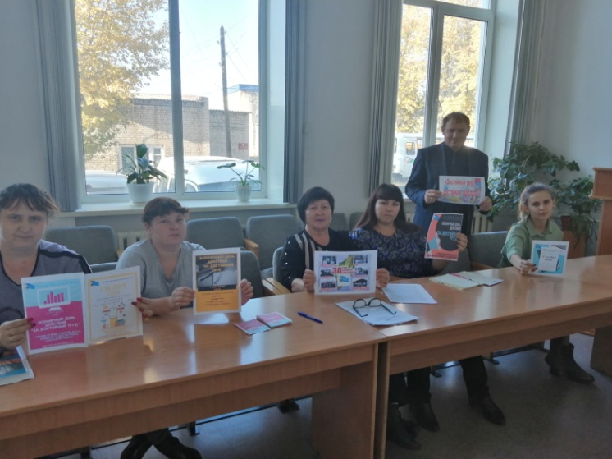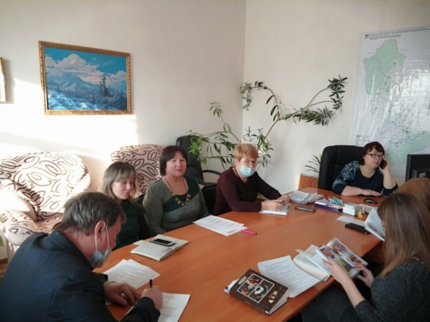

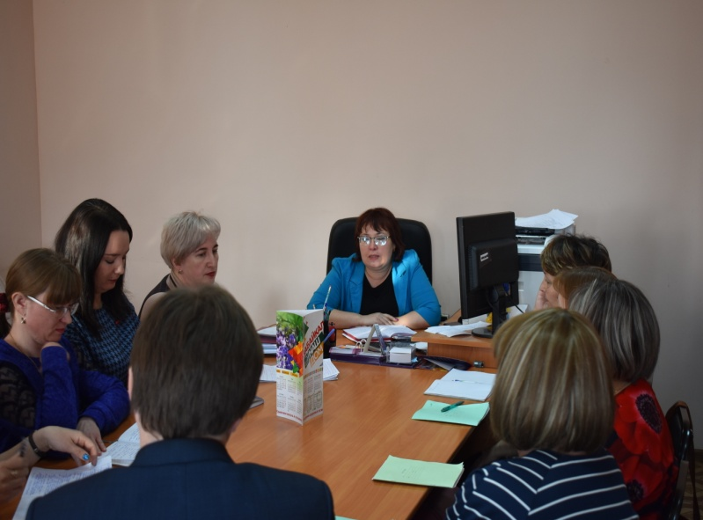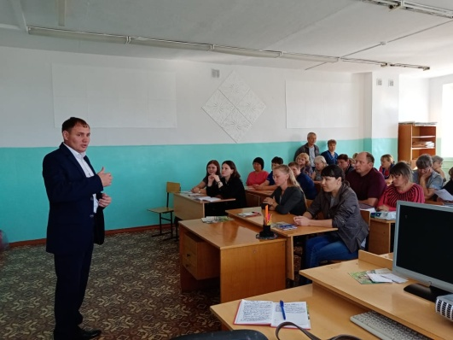

Действие Соглашения, в соответствии с трудовым законодательством, пролонгировано до 1 июня 2021 г. Продолжена работа по выполнению отраслевого Соглашения, в соответствии с совместным планом мероприятий по его выполнению.
К 30 – летию Профсоюза образования за успехи и достижения в развитии социального партнёрства в сфере образования организация была награждена Почетной грамотой Администрации МР «Нерчинский район»

Организационная работа
В феврале проведен Пленум РК Профсоюза. Подведены итоги работы за 2019 г. В марте заседание райкома Профсоюза «Об участии Нерчинской районной организации в Проекте ЦС «Цифровой Профсоюз»
Проведено 4 заседания президиума с повестками дня: анализ годовых отчетов районной организации; о плане основных мероприятий Нерчинской районной организации профсоюза на 2020 г. Об итогах проведения региональной тематической проверки по соблюдению требований охраны труда в части обеспечения работников образовательных учреждений сертифицированными средствами индивидуальной защиты, проведение периодических медицинских осмотров и профессиональных гигиенических подготовок. Об итогах местных тематических проверок «Порядок внесения изменений и дополнений в коллективные договоры и Соглашения», «Соблюдение трудового законодательства при заключении и изменении трудовых договоров с работниками образовательных учреждений» Заслушивались вопросы «О практике ведения делопроизводства в первичных профсоюзных организациях», об участии в акциях Профсоюзов и др.

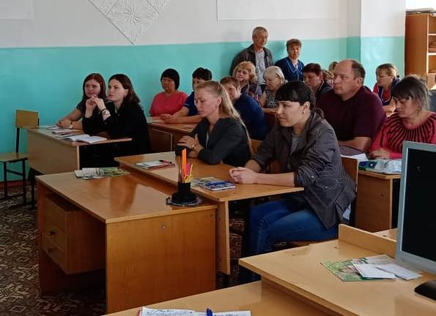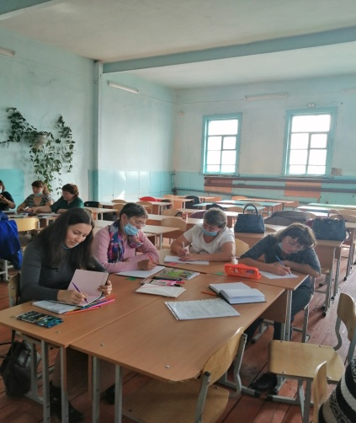
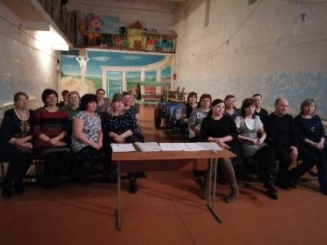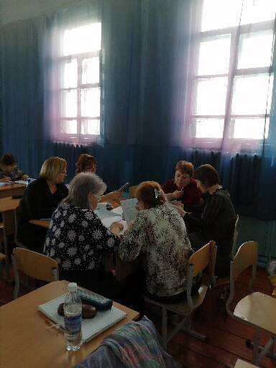
.
2020 г – год Цифровизации в Профсоюзе. В районной организации профсоюза внедрение проекта «Цифровой профсоюз» началось в мае 2020 года с целью развития внутрисоюзной работы и организационного укрепления Профсоюза для реализации уставных функций и защиты социально-трудовых прав членов Профсоюза.
Принято постановление президиума районного комитета профсоюза «Об участии в пилотном проекте «Цифровой профсоюз», назначен ответственный за работу в АИС от районной организации Кальченко О.Л.. Разработан план мероприятий по переходу на АИС.
В мае 2020 года. председателям ППО дана информация о целях и задачах перехода на цифровой профсоюз, видеоролик о преимуществах для членов профсоюза бонусной программы «Профкардс», даны разъяснения о порядке введения единого электронного профсоюзного билета в Профсоюзе и его преимуществах для членов Профсоюза. Проведено 7 собраний в ППО с единой повесткой дня: «Цифровой Профсоюз: будущее или реальность?» (МБДОУ № 8, МБДОУ п. Приисковый, МБОУ СОКШ с. Знаменка, МБОУ ООШ № 2, МБОУ ООШ с. Волочаевка, МБОУ СОШ с. Олекан, МБУДОД ЦДТ, ) На совещании руководителей ОУ представлена информация о целях и задачах перехода на цифровой профсоюз, видеоролик о преимуществах для членов профсоюза бонусной программы «Профкардс»,
Для начала работы в АИС составлены списки образовательных учреждений, в которых есть первичные профсоюзные организации (полное наименование и краткое наименование организации). Также составлены списки всех председателей первичных профсоюзных организаций с датами рождения и сроком полномочий.
Установили программу «1С Тонкий клиент» в районной организации профсоюза на компьютер. Заполнили адрес организации, данные по штатным работникам, районному комитету профсоюза.
Используя подробную пошаговую инструкцию-презентацию по установке программы «1С Тонкий клиент», порядок заполнения учётных карточек членов Профсоюза и внесения их учётных персональных данных в личный кабинет профсоюзной организации в автоматизированной системе, которая была направлена всем председателям первичных профсоюзных организаций для дальнейшей работы.
Запросили информацию о наличии компьютера и доступа председателей первичных организаций к сети интернет (через личный компьютер или компьютер образовательной организации). Данные предоставили только 12 председателей. В первичных профсоюзных организациях школ установлен ограниченный доступ к другим информационным ресурсам, кроме образовательных программ, поэтому председатели пробовали устанавливать программу «1С Тонкий клиент» на домашний компьютер..
Всем председателям было рекомендовано: если возникают трудности с установкой программы и внесению данных по членам профсоюза консультироваться по предложенным телефонам, где указаны ответственные по работе в АИС, либо обращаться в районный комитет профсоюза для внесения данных, предоставив с писки членов профсоюза по установленной форме В ППО были разосланы образцы списков.
После установки программы начался процесс ввода в программу заготовленных реестров (присоединения файлов). Сначала особых проблем в этом не было. А затем несколько дней список из присоединенного файла не вставал в программу, приходилось список вносить по одному человеку.
При заполнении полей и загрузке возникала и такая проблема: нужно было поставить на учет, а данные по дате вступления у большинства членов профсоюза отсутствуют (особенно у тех, кто с советских времен в профсоюзе). Также была проблема с внесением в реестр председателей ППО: «не вставали» в реестр как члены профсоюза ППО. В настоящее время проблема решена.
Работа по заполнению реестров потребовала значительное время: потребовалось немало уточнений по данным членов профсоюза.
Реестр первичек образовательных организаций и данные председателей со сроками полномочий были внесены в программу Центральным советом. В течение декабря 2020 года и января 2021 года вносились персонифицированные данные по членам профсоюза в АИС и формировались заявки в единой автоматизированной системе на изготовление и доставку электронных профсоюзных билетов (ЭПБ). В феврале-марте будет проведена сверка по членам профсоюза, запрошены данные из бухгалтерии управления образования со списками членов профсоюза по каждой первичке.
Всем председателям разосланы образцы заявлений о неразглашении персональных данных. От вас получены только 2 обязательства председателей ППО о неразглашении персональных данных членов профсоюза. Заявления-согласия на обработку персональных данных- от 15. Нет информации о количестве заявлений -согласия на обработку персональных данных с членов профсоюза. Только от МБОУООШ с. П. Кумаки, председатель Епифанов А.. (Согласия на обработку, хранение и передачу персональных данных, обязательства председателей ППО о неразглашении персональных данных членов профсоюза хранятся в райкоме, согласия на обработку, хранение и передачу персональных данных, членов вашей первички – у вас).
По состоянию на 1 января 2021 г. в АИС внесены 47 (100%) первичных профсоюзных организаций. Внесены данные 728 членов профсоюза (100%), у всех председателей ППО изменены сроки полномочий на 2022 год, полностью заполнены вкладки ИНПО, указаны малочисленные организации избирается профком или нет, данные по наименованию образовательного учреждения (ИНН организации, адрес местонахождения, руководитель). Во всех организациях указана дата создания профорганизации и дата регистрации в реестре АИС.
Районным комитетом профсоюза подготовлен информационный листок, где подробно описано, что такое электронный профсоюзный билет, правила работы с федеральной бонусной программой «Профкардс», как получить бонусы в магазинах-партнеров в г. Чите.
Однако большинство председателей сами не вникают в это и не доводят информацию до членов профсоюза.
Работа в АИС требует постоянной и своевременной сверки по прибывшим и убывшим членам профсоюза, внесению изменений, заявки ЭПБ. Предстоит работа по заполнению социального паспорта образовательного учреждения.
Не все председатели первичек владеют навыками работы с компьютером. Тем более, от вас требуется строгая исполнительская дисциплина. Всю запрашиваемую информацию следует передавать своевременно.
После апробации программы АИС хочется отметить, что:
- система электронного учета и автоматизированного сбора статистических данных удобна в работе;
- программа помогает упорядочить учет членов профсоюза;
- переход на цифровой профсоюз – это необходимость современного века цифровых технологий;
- современный профсоюзный билет, который пришел на смену бумажному образцу. Его можно использовать как в виде пластиковой карты, так и использовать в мобильном приложении. Кроме этого, ЭПБ совмещен с федеральной бонусной программой «Профкардс», которая позволяет совершать выгодные покупки, возвращая до 30% потраченных средств на свой счет, что является хорошей мотивацией для вступления в Профсоюз.

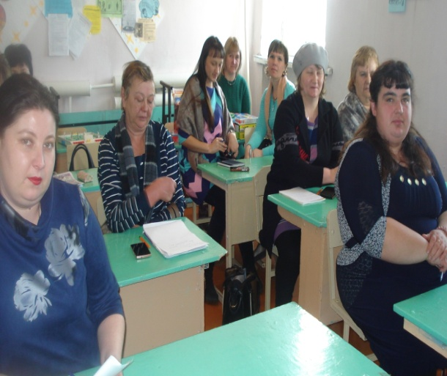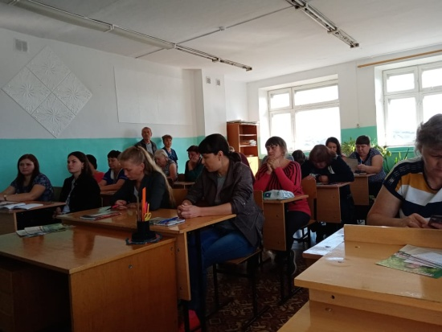
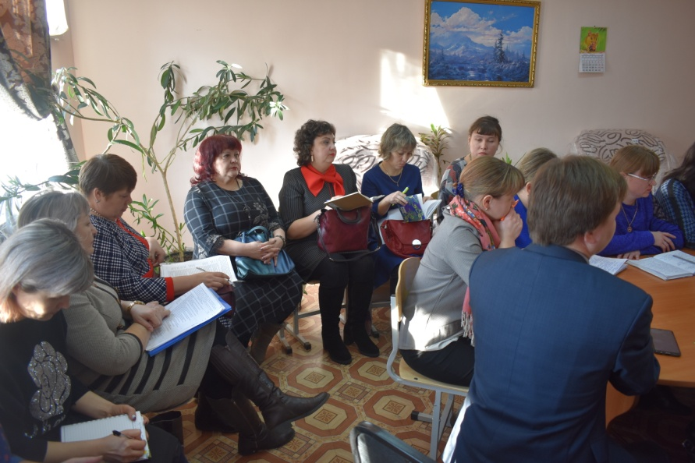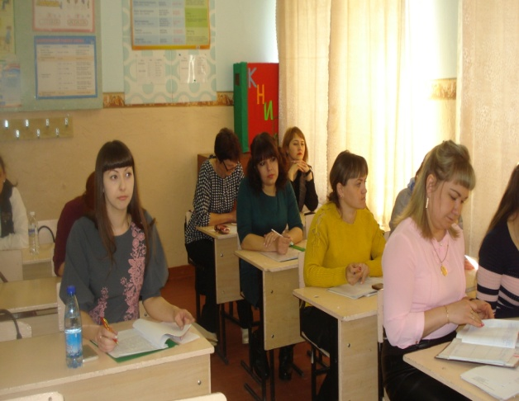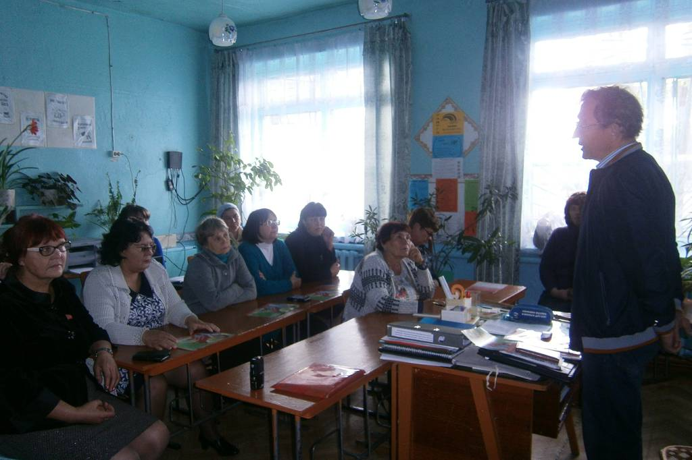

2020 - год 30-летия Общероссийского Профсоюза образования. Постановлением Исполкома Профсоюза № 19-4 от 25 декабря 2019 года «О подготовке и проведении мероприятий, посвящённых 30-летию Общероссийского Профсоюза образования» утверждено проведение с 27 марта по 27 сентября 2020 года Всероссийской акции «Марш солидарности» (далее – Марш), посвященной юбилейным событиям. Цель Марша – популяризация идей, ценностей и возможностей Общероссийского Профсоюза образования, демонстрация широкой общественности единства Профсоюза и причастности работников и обучающихся системы образования к одному из крупнейших профсоюзов в мире. Для реализации целей Марша предлагалось провести единые по всей России мероприятия с общей символикой«30 ЛЕТ ВМЕСТЕ». и едиными информационными посылами.
Объявление о старте мероприятий Марша доведено до всех ППО, разосланы логотипы года. В целях обобщения информации необходимо было направлять в райком, размещать в группах на своих ресурсах и в социальных медиа фото- и видеоотчёты, статьи, ссылки на публикации. По вашим отчетам подведем итоги общих мероприятий Марша:
1. Акция «Нас объединяет книга» В день рождения принято дарить подарки, поэтому одной из акций Марша предлагалось с 27 марта по 27 сентября 2020 года организовать путешествие любимых книг в формате «BookCrossing». Книги с экслибрисом (в нашем случае – наклейкой «30 лет вместе») размещать в образовательных учреждениях на специально подготовленных стендах и в общественных местах, где организован обмен книгами, а также направлять своим друзьям по почте и/или дарить лично. Приняли участие в этой акции: МБДОУ п. Приисковый, ЦДТ, РУО ,районный комитет организовал флеш-мобы с руководителями ОУ, участниками методических объединений ДОУ и школ.
2. Видео – акция «…и это тоже Профсоюз!» Предлагалось всем членам Профсоюза, а также социальным партнёрам, знакомым, друзьям, даже людям, далёким от Профсоюза в срок с 27 марта по 27 сентября 2020 года записать короткий видеоролик (до 60 секунд) и выложить его в социальных сетях «Вконтакте», «Фейсбук», «Одноклассники», «Инстаграм», видеохостинге «Ютуб» с хэштегами хэштегами #30ЛЕТВМЕСТЕ, #ESEUR. Приняли участие в этой акции только ППО МБОУ ООШ № 2 и МБОУ СОКШ с. Знаменка
3. Акция «Всесоюзная открытка». Почтовая открытка «30 лет вместе» распечатывается и заполняется на организованных акциях в формате «Письмо учителю» (по аналогии с акцией Профсоюза 2010 года «В каждом живёт учитель»), а также распространяется в образовательных организациях для направления коллегам, друзьям, учителям, социальным партнёрам и властям. В данной акции приняли участие 11 ППО..
4. Акция «Профсоюзный аватар» В срок с 21 по 27 сентября 2020 года всем членам Профсоюза предлагается заменить свой аватар в социальных сетях и мессенджерах на изображение логотипа 30-летия Профсоюза.
5. 27 сентября 2020 года «День рождения Профсоюза». На уровне первичных организаций предлагалось проведение «Дня Профсоюза», который включает в себя профсоюзные уроки в школах и профсоюзные собрания, на которых красочно, интересно и неформально будут представлены основные ценности Профсоюза. В мероприятия «Дня» рекомендовалось включать акции «Нас объединяет книга», «Профсоюзная открытка»; флеш-мобы «Мы вместе!», профсоюзную зарядку (кросс, марафон), интеллектуальные игры и праздничные мероприятия (концерты, театрализованные постановки, живые журналы, выступления агитбригад и т.п.); выставки достижений Профсоюза и конкретной организации; фотовыставки (в формате фото-сушки) ярких событий организации за 30 лет и т.п. Приняли участие 18 ППО
Профсоюзные уроки для старшеклассников проведены в школах с. Заречное и с. Знаменка.
Профсоюзные собрания, по вашей информации прошли в 13 ППО
По а кции «Нас объединяет книга», флеш-мобы «Мы вместе!» - представили фотоотчеты МБДОУ № 8, ЦДТ, МБДОУ п. Приисковый, Централизованная бухгалтерия, РУО.
Райкомом проведен «День открытых дверей», в рамках которого проведен профсоюзный кружок об истории Профсоюза работников народного образования и науки РФ.
Выпущен информационный бюллетень по истории Нерчинской районной организации Очень мало информации, посвященной событиям из истории и жизни ППО (Фото, воспоминания ветеранов, документы).
Участие в краевом конкурсе эссе «Я - в Профсоюзе!», посвященном 30-летию Общероссийского Профсоюза образования приняли участие 4 человека: .Балобанова В.Н., заведующая детским садом № 7 г. Нерчинска. Суханова Л.П., председатель первичной организации Профсоюза детского сада № 6 г.Нерчинска
Чуева Н.С. председатель первичной организации Профсоюза МБОУ СОКШ с. Знаменка. Кальченко О.Л., председатель райкома.
В краевом конкурсе на лучшую методическую разработку «Профсоюзного урока» не приняли участие ППО. Чуева Н.С.подготовила урок, но на конкурс его не послала.
С 2016 года проводится ежегодная акция «Вступай в Профсоюз!», одной из задач которой является организация приёма молодых специалистов в ряды профсоюза. В Профсоюз вступили 70 человек, из них – молодежи до 35 лет - 16 (педагоги). Отметить хорошую работу по приему в Профсоюз профкомов МБОУ СОШ с. Н. Ключи, МБОУ СОШ с. Зюльзя
Во время торжественных мероприятий, посвященных Дню учителя и Дню дошкольного работника и на совещаниях руководителей ОУ показаны видео-ролики «… и это тоже Профсоюз!» коллег из других районов, посвященных 30-летию Профсоюза
О мероприятиях Марша опубликована статья в газете «Нерчинская Звезда».

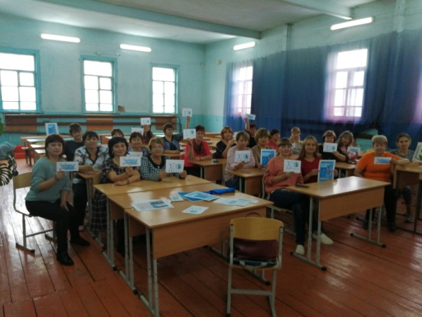

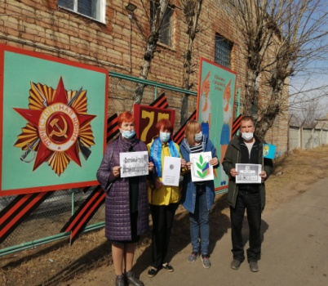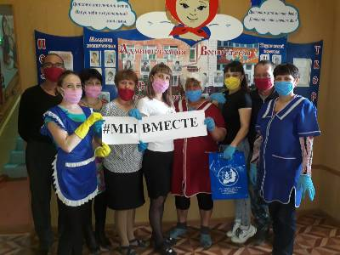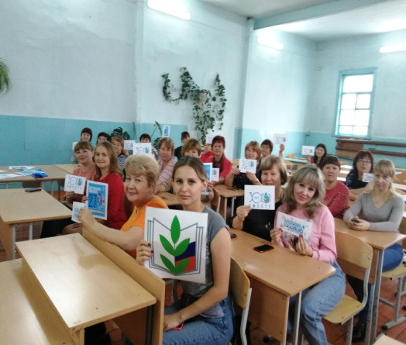
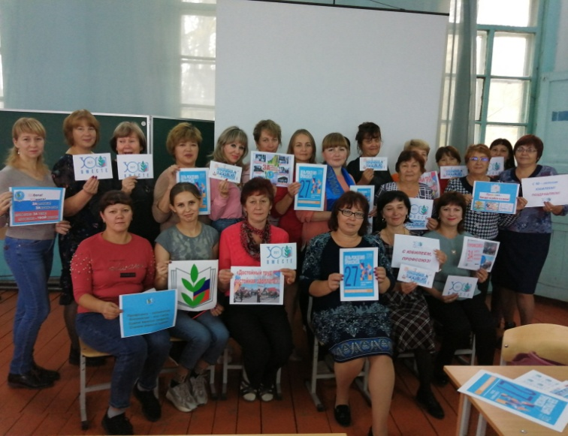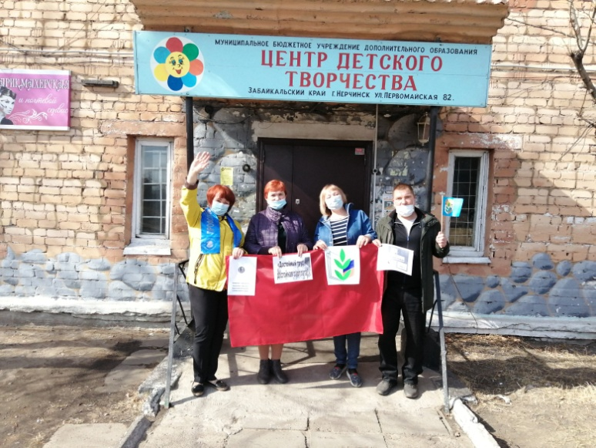

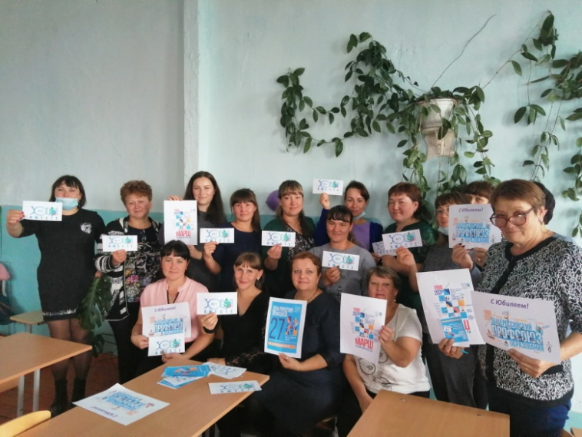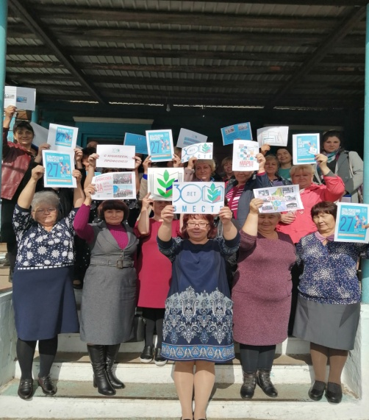

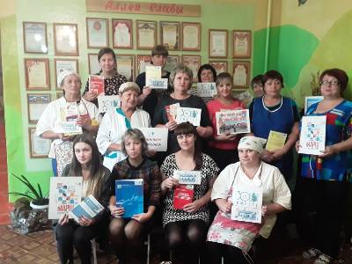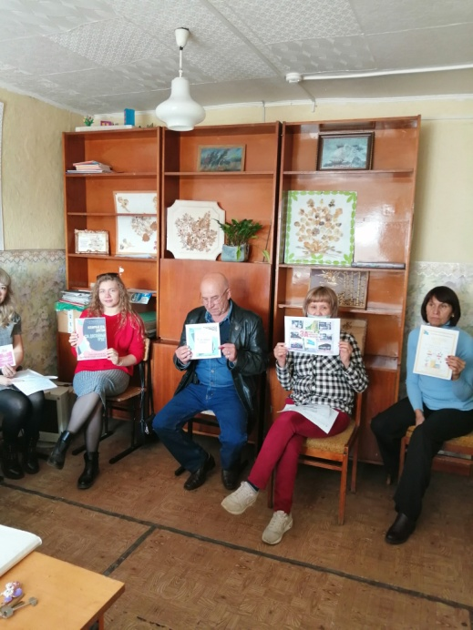

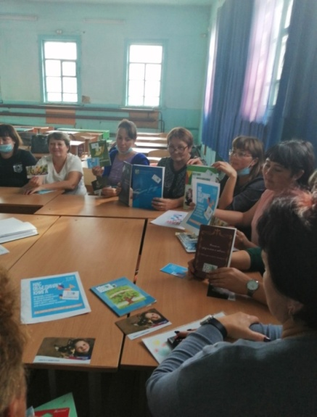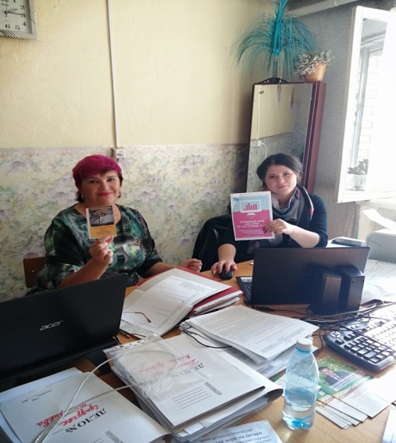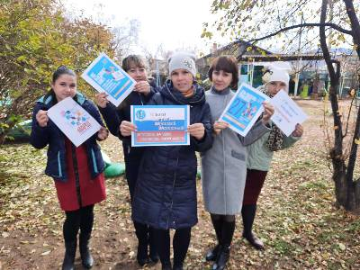

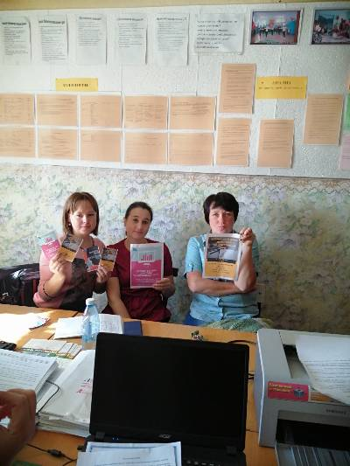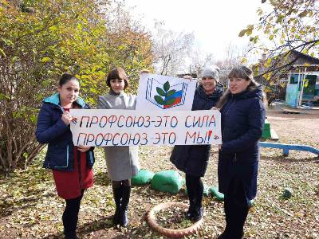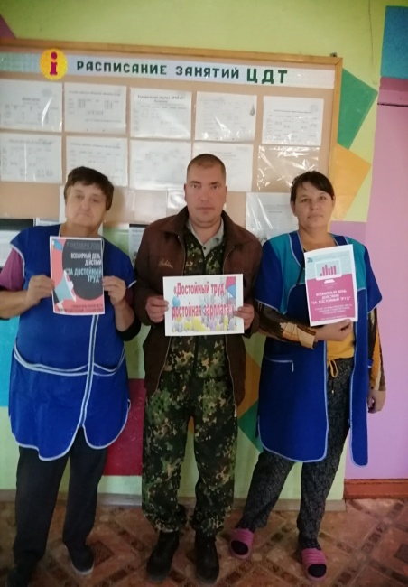

Правозащитная деятельность, общественный контроль за соблюдением трудового законодательства
Основной формой правозащитной работы в текущем году была работа по конкретным обращениям членов профсоюза и правовые проверки соблюдения работодателями норм трудового законодательства. За отчетный период было проведено 2 местных тематических проверки: «Порядок внесения изменений и дополнений в коллективные договоры и Соглашения», «Соблюдение трудового законодательства при заключении и изменении трудовых договоров с работниками образовательных организаций». По результатам проверок составлены акты проверок и вручены предписания руководителям образовательных учреждений. 8 представлений об устранении выявленных нарушений трудового законодательства и иных актов, содержащих нормы трудового права направлены руководителям Выявлено 14 нарушений, все они устранены в процессе проверок. Наиболее встречающиеся нарушения - несвоевременное внесение изменений и дополнений в коллективный договор, отсутствие в трудовом договоре, в приказах подписи работника, нарушений трудового законодательства при заключении трудовых договоров, нарушений трудового законодательства при изменении условий трудовых договоров. За отчетный период правовая помощь оказана в 12 случаях и все – по разработке и заключению коллективных договоров. Проведена экспертиза 3 локальных нормативных актов образовательных учреждений (Положения по оплате труда на основании Постановления администрации МР «Нерчинский район» «Об индексации с 01.10.2020 г. окладов, (должностных окладов) ставок заработной платы работников муниципальных учреждений МР»Нерчинский район»
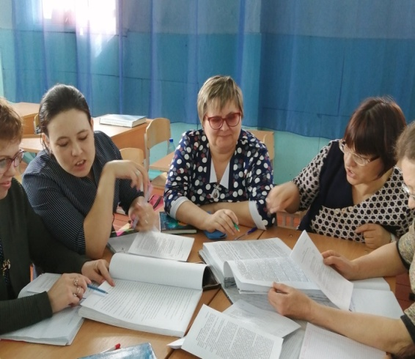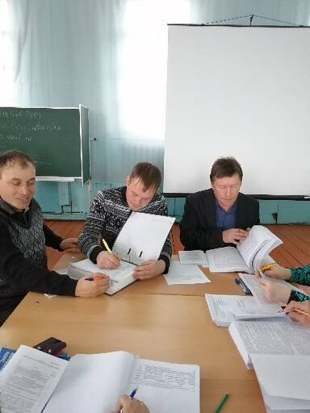
Письменная жалоба – 1 (непредоставлениие учебного отпуска работнику, получающему первое высшее образование). Других обращений в отчётный период не поступало. На личном приеме, включая устные обращения принято 18 членов профсоюза. В основном вопросы касались дистанционной работы, оплаты труда (изменения окладов заработной платы работников, выплат за классное руководство и др.), оплаты санитарно-гигиенического обучения, обеспечения СИЗ, работы в праздничные и выходные дни, изменение условий трудового договора, распределение (изменение) учебной нагрузки, сокращение численности или штата учреждений образования и др. В отчетном периоде осуществлялись консультации работников, руководителей учреждений.
Экономическая эффективность правозащитной работы райкома в 2020 г – 22 000 руб.

Охрана труда и здоровья.
Районная организация Профсоюза целенаправленно проводила работу по осуществлению общественного контроля за состоянием охраны труда и здоровья работников. В Нерчинской районной организации Профсоюза внештатным техническим инспектором труда Профсоюза избрана Суханова Л.П., председатель ППО МБДОУ № Совместно с внештатным техническим инспектором труда проведена 1 проверка в феврале 2020 г. «Условия труда машинистов (кочегарв) котельных, работающих на твердом топливе» Проверено 2 ОУ. Выявлено 6 нарушений Выдано 2 представления руководителям МБДОУ № 6 и МБОУ СОШ п. Нагорный.. Количество уполномоченных по охране труда – 30. В период с 1 октября по 1ноября 2020 года проведена региональная тематическая проверка по теме: «Соблюдение требований охраны труда в части обеспечения работников образовательных организаций Забайкальского края сертифицированными средствами индивидуальной защиты, проведения периодических медицинских осмотров и профессиональных гигиенических подготовок( далее «санминимум)». Уполномоченными по охране труда и председателями ППО проведено 35 обследований. Выявлено 189 нарушений. Выдано 27 представлений. Трехсторонней комиссией, на заседании которой заслушивались результаты проверок, рекомендовано при формировании районного бюджета на 2021 календарный год запланировать необходимые средства на СИЗ.
Соглашения по охране труда являются приложением к КД и имеются во всех ОУ. Однако, мероприятия по выполнению Соглашения планируются в основном на срок действия КД, что затрудняет осуществлять контроль за реализацией данных мероприятий.

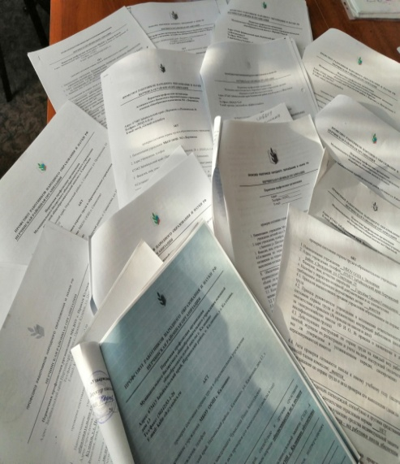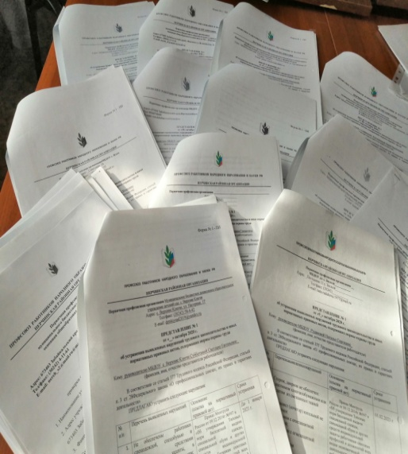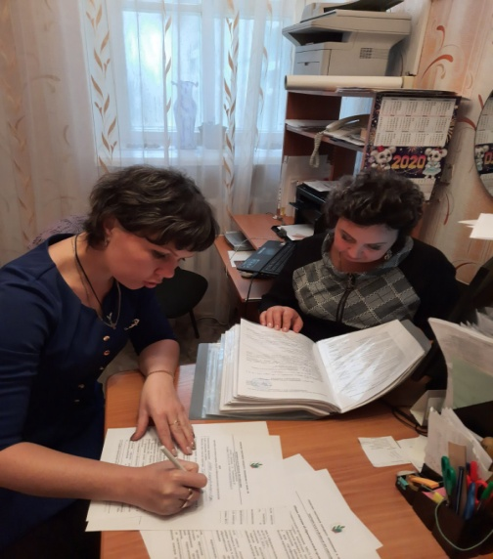

Информационная работа

Реализация этой функции предполагает информирование членов Профсоюза о ситуации в сфере труда, деятельности Профсоюза, организаций по осуществлению защитной функции и т.д. Большое значение придается электронным средствам информации. Электронная почта до сегодняшнего дня являлась одним из самых быстрых и надежных способов обмена информацией. Оперативно рассылаются все методические пособия по вопросам охраны труда, трудового законодательства, организационно-массовой работе, разработанные специалистами Центрального Совета краевого комитета Профсоюза образования. В каждую ППО направляются электронные версии газет «Солидарность», «Профсоюзы Забайкалья», «Думы Забайкальского учителя». Но читать и размещать на профсоюзных стендах методические пособия, информационные листки и бюллетени — это лишь часть дела; не менее важно постоянно обмениваться опытом и обсуждать рабочие вопросы со своими коллегами из других ППО. Только у них можно перенять успешный опыт, получить ответ на волнующий вопрос, попросить совета.. Еще совсем недавно взаимодействие с первичками осуществлялось по телефону или через e-mail и только в рабочее время. Реальность диктует свои условия работы. За время самоизоляции стало понятно, что видеоконференции с коллегами и онлайн-встречи с друзьями, а значит и программы для них, стали неотъемлемой частью нашей жизни. На современном этапе (приложения) телефонов: Viber и WhatsApp очень удобные программы для общения. Оба приложения обладают отличным функционалом, позволяющим полноценно использовать преимущества видеозвонков и простой связи. Функций, что у Viber, что у WhatsApp — более чем достаточно. Иными словами, для полноценного использования этого вполне достаточно. Оба приложения имеют следующие возможности: 1. Обычные и видеозвонки. 2. Отправка сообщений, смайликов и стикеров. 3. Отправка файлов разного формата (в том числе и музыки). Для председателей ППО создана своя группа (Viber), где можно обсуждать актуальные темы, обмениваются опытом работы, информировать коллег о грядущих мероприятиях в режиме онлайн (35 участников). Дистанционная работа подтолкнула нас использовать также приложение Zoom. В ППО была разослана подробная инструкция и разъяснения по ее использованию. А это возможность проведения встреч (так называемых конференций) в режиме онлайн. Для проведения онлайн-мероприятий (а мы являемся организаторам конференций) мы зарегистрировались в программе и имеем свои логин и пароль. Участники не регистрируются, им достаточно скачать программу на свой ПК или смартфон. Все участники конференции могут видеть друг друга и слышать одновременно. (Скачали программу только 2 председателя ППО). Хотя все мы были вынуждены находиться дома, работа не останавливалась. В онлайн-форматах прошли: акция «Солидарность сильнее заразы», «Первомай в новом формате» », «Марш солидарности».
В XXI веке уже трудно представить себе современного человека без страницы в социальной сети или просто без наличия дома компьютера с выходом в интернет. Интернет прочно вошел в повседневную жизнь современного человека. С его помощью всегда можно отыскать нужную информацию, сделать в любое время видеозвонок, оплатить различные услуги. Благодаря интернету появились практически безграничные возможности во всех областях жизни, в том числе, и в Профсоюзе Особенно мы оценили это в период пандемии коронавируса.

Спортивные и организационно – массовые мероприятия
Проведение и участие в различных конкурсах и мероприятиях является одним из эффективных методов повышения мотивации профсоюзного членства, создания положительного имиджа и повышения авторитета Профсоюза.
Во Всероссийской массовой лыжной гонке «Лыжня России-2020» участвовало более 20 команд ОУ района.
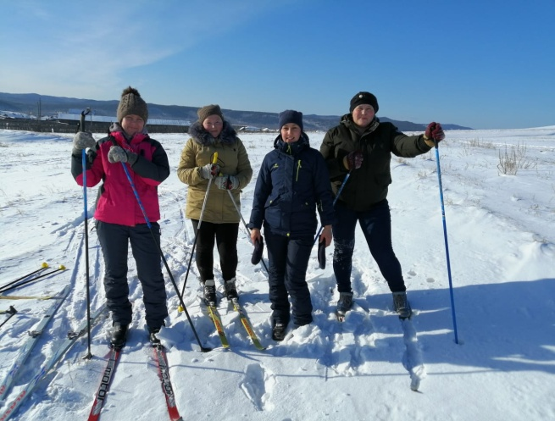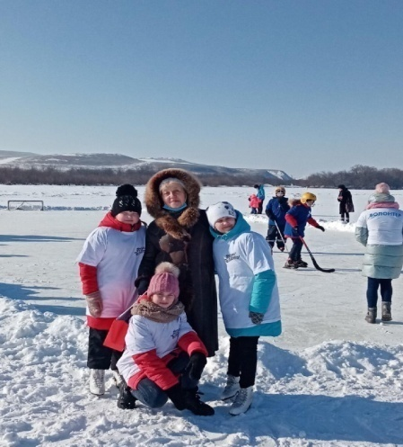
Районный комитет выступает соучредителем в муниципальных конкурсах профессионального мастерства. Третий районный фестиваль педагогических идей завершился в марте. Победителям вручены цветы и грамоты райкома Профсоюза. Нерчинская районная организация приняла участие в ежегодном конкурсе грантов на поддержку социально значимых проектов, который традиционно проходит в рамках Гражданского форума. Название проекта: Нерчинский педагогический союз (НПС)– сообщество профессионального и личностного развития педагога Целью проекта является создание специально организованного пространства взаимодействия педагогов, обеспечивающего их профессиональное, социальное и личностное развитие.
Проект направлен на разработку комплекса механизмов, обеспечивающих взаимодействие между педагогами дошкольного, общего, дополнительного (ЦДТ и ДЮСШ), среднего профессионального образования (НАТ) и педагогов детской школы Искусств, для решения стоящих перед ними педагогических, социальных и личностных задач.
В честь 75-летия Победы члены президиума вместе с Советом молодых педагогов, и волонтерами приняли участие в акции «Поздравь ветерана!» Ветеранам Великой Отечественной войны вручены цветы и подарки.
Для педагогических работников ОУ района проведено торжественное мероприятие в честь Дня учителя и дня дошкольного работника

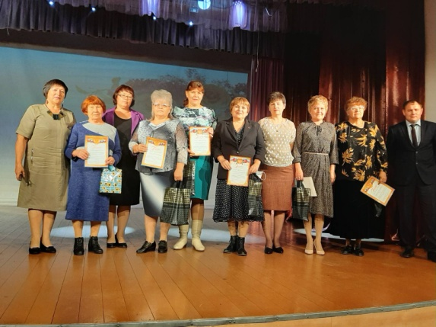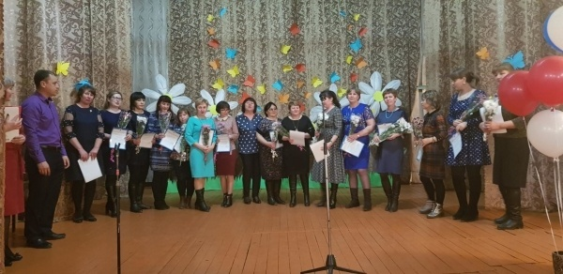

Работа с молодёжью

В районной зимней школе молодого педагога приняли участие 19 человек. Совместно с методической службой УО подготовлен и проведен семинар « Педагог и закон». В плане семинара:
1. Вопросы трудового законодательства в образовательных учреждениях
2. Коллективный договор образовательного учреждения
3. Роль профсоюза в профессиональном становлении молодого педагога
4. Деловая игра «Прием на работу»
Подготовлен раздаточный информационный материал каждому участнику. Круглый стол «Погружение в профессию» проведен в сентябре.
Молодые педагоги принимали активное участие в акциях: «Солидарность сильнее заразы!», «Нас объединяет книга», флеш-мобе «Мы вместе!» В I II Молодёжном образовательном форуме педагогических работников и специалистов по молодёжной политике «PROдвижение»- 2 человека, в том числе председатель совета молодых педагогов Борисова М.О. В этом году в ходе приёмной кампании провели чествование 5 молодых специалистов, вновь прибывших в район. Им были вручены комплекты канцелярских товаров с профсоюзной символикой, памятки и агитационные листовки.

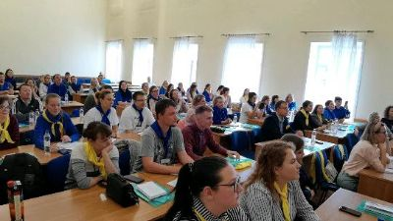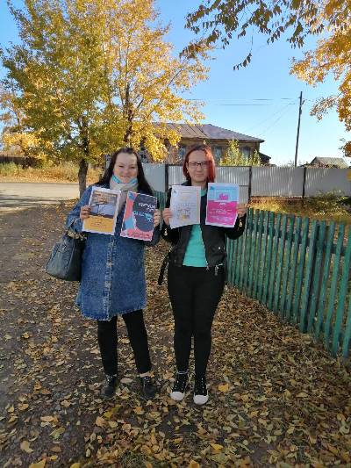
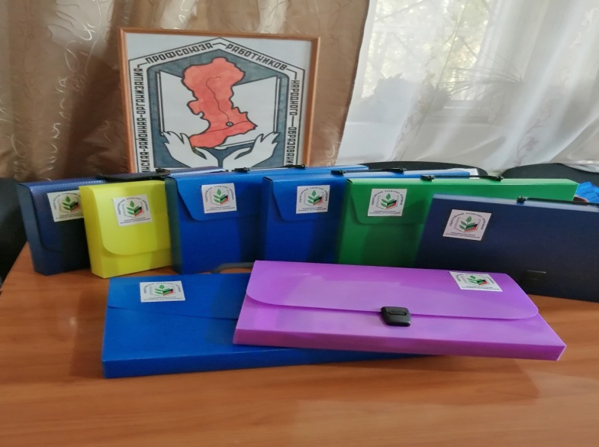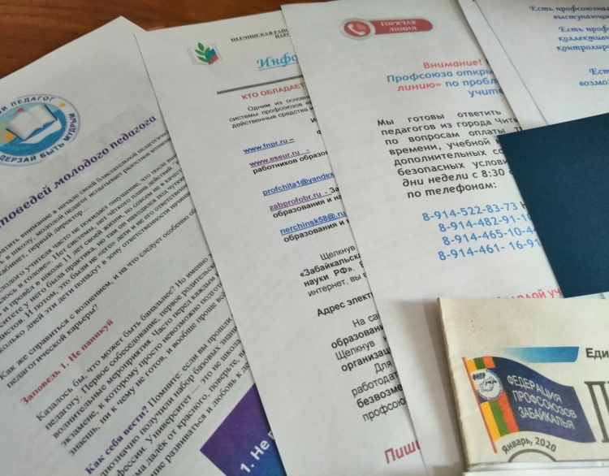

Материальная помощь и благотворительная помощь

В 2020 г. из средств райкома оказана материальная помощь на сумму 15 600 руб.
- в связи с платной операцией и лечением 2 членам профсоюза на сумму 4 тыс. руб.
- в связи с зубопротезированием 2 членам профсоюза на сумму 600 руб.
- курортно-санаторное лечение членам профсоюза на сумму руб.
- в связи с тяжелой жизненной ситуацией 2 членам профсоюза на сумму 2 тыс руб.
- в связи с платным обследованием 2 членам профсоюза на сумму 4 тыс. руб.
- на реабилитацию, после перенесённого заболевания Covid-19 – 5 членам профсоюза на сумму 5 тыс. руб.
Из средств краевого бюджета на сумму 38 500 руб
- в связи с платной операцией и лечением 2 членам профсоюза на сумму 10 тыс. руб.
- в связи с зубопротезированием 5 членам профсоюза на сумму 12 400 руб.
- курортно-санаторное лечение 2 членам профсоюза на сумму 2 тыс руб.
- в связи с платным обследованием 2 членам профсоюза на сумму 3 тыс. руб.
- в связи с платным лечением 2 членам профсоюза на сумму 3 тыс 500. руб.
- на реабилитацию, после перенесённого заболевания Covid-19
Благотворительная помощь из средств райкома :
- Ветеранам педагогического труда в честь празднования 75-летия Победы в ВОВ – 5 тыс. руб.
- Краевая благотворительная акция «Стань Дедом Морозом» - 1 тыс. руб.

На приобретение антисептических и средств индивидуальной защиты20 000 руб.

. 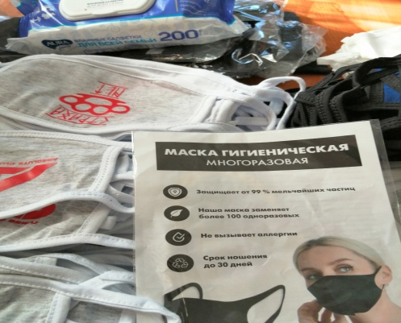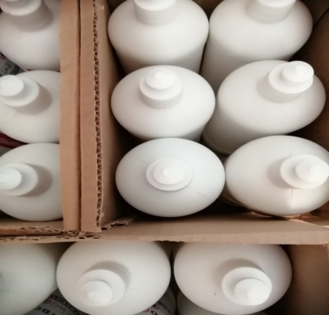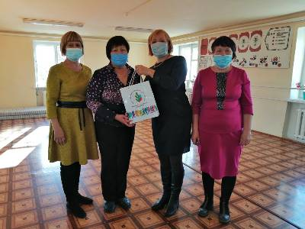
Профсоюзный взнос составляет 1 % от заработной платы работника. Существует ложное представление о том, что профсоюз обязан, исходя из этого процента давать всем своим членам какие-то материальные льготы. Это идет от нашей недальновидности и некомпетентности. Существование тех путевок, которые раньше назывались профсоюзными, было связано с участием профсоюзов в управлении фондом социального страхования. Теперь этот фонд передан в управление государству. Так что и вопросы все к государству.
Назначение же этого 1% совсем другое. Он собирается на организацию деятельности профсоюзных органов. 30% от ваших взносов идут наверх. До самого верха доходят 1 - 2%. 18 - остаются в отраслевых региональных комитетах для координации, управления, ведения переговоров и представления ваших профессиональных интересов на разных уровнях. Следует помнить, что Профсоюз - это не касса взаимопомощи, не источник путевок и новогодних подарков. Это право на безопасный и регулярно оплачиваемый труд, и прежде всего - возможность отстаивать грамотно и эффективно свои интересы, не позволить разрушить систему образования. Для того чтобы понять, зачем быть членом Профсоюза и платить взносы, необходимо дожить до грядущих времен, когда с одной стороны будет находиться трудовой коллектив, а напротив - не руководитель учреждения, чуть менее неимущий член того же профсоюза, а настоящий патрон, собственник, член профсоюза работодателей и когда заключение коллективного договора, определяющего условия найма, увольнения и получения зарплаты, станет актом принципиальным.
Так что в свете грядущих классовых битв задумайтесь о своем будущем

Финансовая работа

Финансовая деятельность районного комитета профсоюза, как и первичных профсоюзных организаций, осуществляется согласно утвержденным сметам доходов и расходов на календарный год. Основным источником доходов являются профсоюзные взносы.
Размер отчислений средств устанавливается районной конференцией Профсоюза в соответствии с Уставом Профсоюза.
Ведется учет поступлений профсоюзных взносов в разрезе каждой первичной организации Профсоюза. Четыре раза в год или ежеквартально проводится оперативная сверка поступлений членских взносов по всем организациям, выясняются причины их задержки. Штатное расписание аппарата районной организации утверждается президиумом и направляется в крайком профсоюза.
Ежегодно на пленарных заседаниях заслушивается отчёт о финансовой деятельности комитета Профсоюза В основу организации финансовой работы комитета районной организации Профсоюза положены: Учетная политика, принятая в соответствии с нормативно-правовой базой Профсоюза и федерального законодательства в области финансовой деятельности и Смета доходов и расходов на календарный год.
Контрольно-ревизионная комиссия районного комитета Профсоюза ежегодно проводит проверку правильности ведения финансовых документов, исполнения сметы доходов и расходов профсоюзного бюджета, делопроизводство районного комитета Профсоюза. Итоги проверки оформляются актом проверки.
Члены комиссии принимают участие в заседаниях комитета, председатель КРК Панфилова А.Ю. - в работе президиума районной организации профсоюза, она также входит состав районной трехсторонней комиссии
Ведение бухгалтерского учета осуществляется с применением программного обеспечения «1С: Предприятие, кадры и зарплата». Учет и финансовая отчетность ведется в соответствии с действующим законодательством РФ по упрощенной системе налогооблажения.
Вся необходимая отчетность в налоговые органы, региональные отделения ПФР, ФФОМС, ФСС сдается в электронном виде и своевременно.

Председатель районной организации О.Кальченко

